**DOCUMENTO DE PLANIFICACIÓN BARRI**

*PRODUCT BACKLOG*

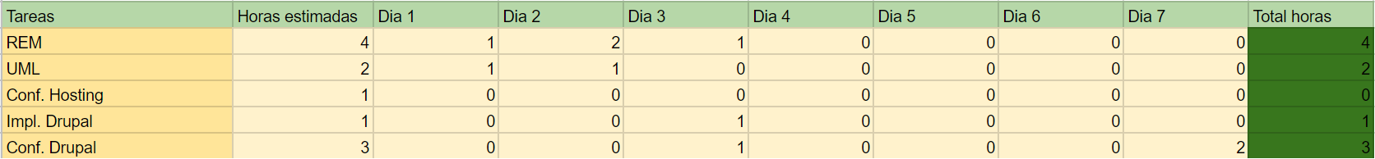

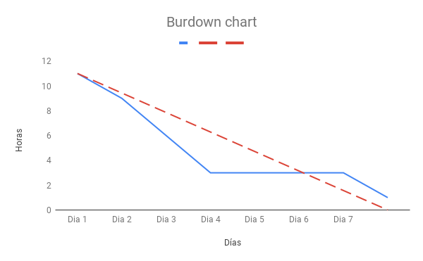

*SPRINT BACKLOG*

